2023年度

四川省遂宁市船山区

永兴镇小学校单位决算
目录
公开时间：2024年9月11日

第一部分 单位概况 3
一、 主要职责 3
二、 机构设置： 3
第二部分 2023年度单位决算情况说明 4
一、 收入支出决算总体情况说明 4
二、 收入决算情况说明 4
三、 支出决算情况说明 5
四、财政拨款收入支出决算总体情况说明 6
五、一般公共预算财政拨款支出决算情况说明 7
六、一般公共预算财政拨款基本支出决算情况说明 11
七、财政拨款“三公”经费支出决算情况说明 11
八、政府性基金预算支出决算情况说明 12
九、国有资本经营预算支出决算情况说明 12
十、其他重要事项的情况说明 12
第三部分 名词解释 14
第四部分 附件 17
第五部分 附表 22
一、收入支出决算总表 22
二、收入决算表 22
三、支出决算表 22
四、财政拨款收入支出决算总表 22
五、财政拨款支出决算明细表 22
六、一般公共预算财政拨款支出决算表 22
七、一般公共预算财政拨款支出决算明细表 22
八、一般公共预算财政拨款基本支出决算表 22
九、一般公共预算财政拨款项目支出决算表 22
十、政府性基金预算财政拨款收入支出决算表 22
十一、国有资本经营预算财政拨款收入支出决算表 22
十二、国有资本经营预算财政拨款支出决算表 22
十三、财政拨款“三公”经费支出决算表 22

第一部分 单位概况

主要职责

学校坚持全面贯彻党的教育方针、政策,按照区教育体育局提出的各项工作任务，进一步解放思想，深化改革，凝心聚力，攻坚克难，按照稳中求进的工作总基调，着力转变工作作风，实施素质教育，深化课程改革，以均衡发展、优质发展、特色发展、内涵发展为主线，创优管理，完善机制，从而实现了小学义务教育规范、和谐、快速、科学的发展。

机构设置：

永兴镇小学校是船山区教育和体育局下属单位，无下属二级单位。

第二部分 2023年度单位决算情况说明

- 收入支出决算总体情况说明
2023年度收、支总计2,031.42万元。与2022年相比，收、支总计各增加167.47万元，增长8.98%。主要变动原因是本年度其他收入较上年度增加104.22万元。
（图1：收、支决算总计变动情况图）（柱状图）

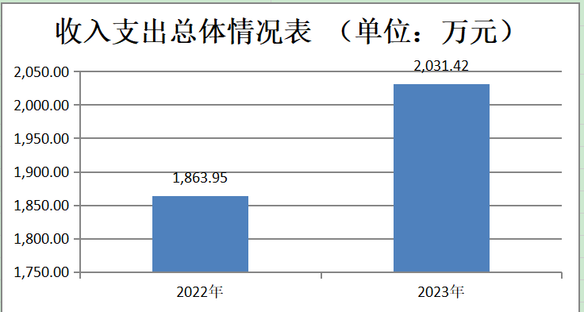

- 收入决算情况说明

2023年本年收入合计1,761.30万元，其中：一般公共预算财政拨款收入1,753.82万元，占89.24%；其他收入212.47万元，占10.76%。

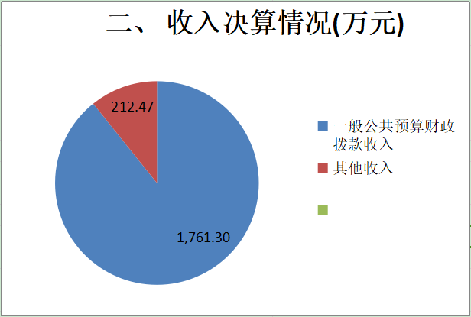
（图2：收入决算结构图）（饼状图）

- 支出决算情况说明

2023年本年支出合计1,983.91万元，其中：基本支出1614.3万元，占81.37%；项目支出369.61万元，占18.63%。

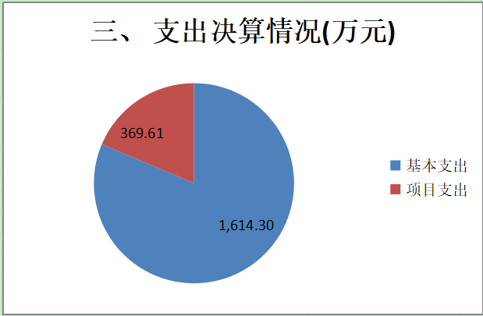
（图3：支出决算结构图）（饼状图）

四、财政拨款收入支出决算总体情况说明
2023年财政拨款收、支总计1,761.30万元。与2022年相比，财政拨款收、支总计各增加7.48万元，增长0.43%。主要变动原因是人员政策性增支。

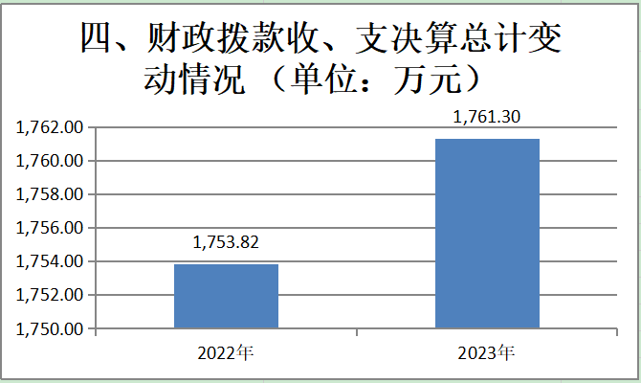
（图4：财政拨款收、支决算总计变动情况）（柱状图）

五、一般公共预算财政拨款支出决算情况说明

（一）一般公共预算财政拨款支出决算总体情况
2023年一般公共预算财政拨款支出1761.3万元，占本年支出合计的88.78%。与2022年相比，一般公共预算财政拨款支出增加7.48万元，增长0.43%。主要变动原因是人员政策性增支。

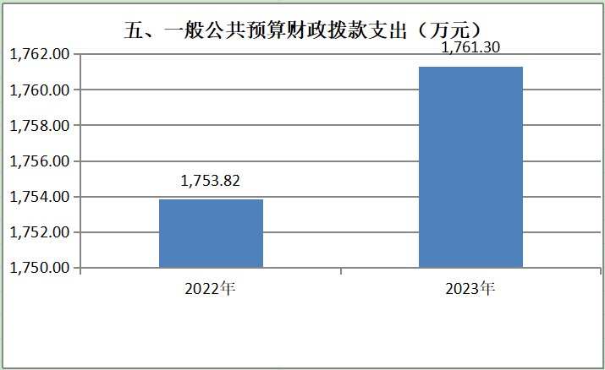
（图5：一般公共预算财政拨款支出决算变动情况）（柱状图）

（二）一般公共预算财政拨款支出决算结构情况
2023年一般公共预算财政拨款支出1761.3万元，主要用于以下方面:教育支出1305.97万元，占74.15%；社会保障和就业支出243.78万元，占13.84%；卫生健康支出81.84万元，占4.65%；农林水支出8.06万元，占0.46%，住房保障支出121.64万元，占6.90%。

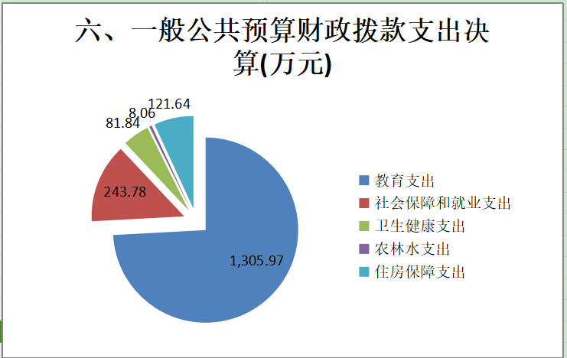
（图6：一般公共预算财政拨款支出决算结构）（饼状图）

（三）一般公共预算财政拨款支出决算具体情况

2023年一般公共预算支出决算数为1761.3万元，完成预算100%。其中：
1.教育（类）普通教育（款）小学教育（项）: 支出决算为1305.97万元，完成预算100%，决算数等于预算数。
2.社会保障和就业支出（类）行政事业单位养老支出（款）行政单位离退休（项）: 支出决算为5.86万元，完成预算100%，决算数等于预算数。
3.社会保障和就业支出（类）行政事业单位养老支出（款） 机关事业单位基本养老保险缴费支出（项）: 支出决算为145.12万元，完成预算100%，决算数等于预算数。
4.社会保障和就业支出（类）行政事业单位养老支出（款） 机关事业单位职业年金缴费支出（项）: 支出决算为47.48万元，完成预算100%，决算数等于预算数。
5.社会保障和就业支出（类）抚恤（款） 死亡抚恤（项）: 支出决算为17.22万元，完成预算100%，决算数等于预算数。
6.社会保障和就业支出（类）残疾人事业（款） 残疾人就业（项）: 支出决算为10.51万元，完成预算100%，决算数等于预算数。
7.社会保障和就业支出（类）其他社会保障和就业支出（款） 其他社会保障和就业支出（项）: 支出决算为17.58万元，完成预算100%，决算数等于预算数。
8.卫生健康支出（类）行政事业单位医疗（款） 事业单位医疗（项）: 支出决算为59.91万元，完成预算100%，决算数等于预算数。
9.卫生健康支出（类）行政事业单位医疗（款） 公务员医疗补助（项）: 支出决算为21.93万元，完成预算100%，决算数等于预算数。
10.农林水支出（类）巩固脱贫衔接乡村振兴（款） 其他巩固脱贫衔接乡村振兴支出（项）: 支出决算为8.06万元，完成预算100%，决算数等于预算数。
11.住房保障支出（类）住房改革支出（款） 住房公积金（项）: 支出决算为121.64万元，完成预算100%，决算数等于预算数。

六、一般公共预算财政拨款基本支出决算情况说明
2023年一般公共预算财政拨款基本支出1614.15万元，其中：
人员经费1566.81万元，主要包括：基本工资、津贴补贴、绩效工资、机关事业单位基本养老保险缴费、 职业年金缴费、其他社会保障缴费、其他工资福利支出、抚恤金、生活补助、职工基本医疗保险缴费、公务员医疗补助缴费、住房公积金、其他对个人和家庭的补助支出等。
公用经费47.34万元，主要包括： 维修（护）费、其他交通费用、福利费、其他商品和服务支出等。

七、财政拨款“三公”经费支出决算情况说明

（一）“三公”经费财政拨款支出决算总体情况说明
2023年“三公”经费财政拨款支出决算为0万元，完成预算0%，。

（二）“三公”经费财政拨款支出决算具体情况说明
2023年“三公”经费财政拨款支出决算中，因公出国（境）费支出决算0万元；公务用车购置及运行维护费支出决算0万元；公务接待费支出决算0万元。具体情况如下：
1.因公出国（境）经费支出0万元，完成预算0%。全年安排因公出国（境）团组0次，出国（境）0人。0
2.公务用车购置及运行维护费支出0万元,完成预算0%。
其中：公务用车购置支出0万元。全年按规定更新购置公务用车0辆，其中：轿车0辆、金额0万元，越野车0辆、金额0万元，载客汽车0辆、金额0万元。
公务用车运行维护费支出0万元。
3.公务接待费支出0万元，完成预算0%。国内公务接待支出0万元。
外事接待支出0万元。

八、政府性基金预算支出决算情况说明
2023年政府性基金预算财政拨款支出0万元。

九、国有资本经营预算支出决算情况说明
2023年国有资本经营预算财政拨款支出0万元。

十、其他重要事项的情况说明

（一）机关运行经费支出情况
2023年，机关运行经费支出0万元，本单位是全额拨款事业单位，没有预算机关运行经费。

（二）政府采购支出情况
2023年，永兴小学政府采购支出总额0万元，其中：政府采购货物支出0万元、政府采购工程支出0万元、政府采购服务支出0万元。授予中小企业合同金额0万元，其中：授予小微企业合同金额0万元。

（三）国有资产占有使用情况
截至2023年12月31日，永兴镇小学共有车辆0辆，其中：主要领导干部用车0辆、机要通信用车0辆、应急保障用车0辆、其他用车0辆。

（四）预算绩效管理情况
根据预算绩效管理要求，本单位在2023年度预算编制阶段，没有需要开展事前评估的项目，故未开展预算绩效评估，组织对人员类、运转类、特定目标类等40个项目开展了预算事前绩效评估，对3个项目编制了绩效目标，预算执行过程中，选取3个项目开展绩效监控，组织对3个项目开展绩效自评，绩效自评表详见第四部分附件。

- 名词解释

1.财政拨款收入：指单位从同级财政部门取得的财政预算资金。
4.其他收入：指单位取得的除上述收入以外的各项收入。主要是伙食团收入、利息收入等。
5.使用非财政拨款结余：指事业单位使用以前年度积累的非财政拨款结余弥补当年收支差额的金额。
6.年初结转和结余：指以前年度尚未完成、结转到本年按有关规定继续使用的资金。
7.结余分配：指事业单位按照会计制度规定缴纳的所得税、提取的专用结余以及转入非财政拨款结余的金额等。
8、年末结转和结余：指单位按有关规定结转到下年或以后年度继续使用的资金。
9.教育（类）普通教育（款）初中教育（项）：指初中教育。
10.社会保障和就业（类）行政事业单位养老支出（款）机关事业单位基本养老保险缴费支出（项）：指机关事业单位基本养老保险缴费支出。
11.社会保障和就业（类）行政事业单位养老支出（款）机关事业单位职业年金缴费支出（项）：指机关事业单位职业年金缴费支出。
12.社会保障和就业（类）抚恤（款）死亡抚恤（项）：指死亡抚恤支出。
13.社会保障和就业（类）其他社会保障和就业支出（款）其他社会保障和就业支出（项）：指职工工伤和失业保险支出。
14.卫生健康（类）行政事业单位医疗（款）事业单位医疗（项）：指职工医疗保险支出。
15.卫生健康（类）行政事业单位医疗（款）公务员医疗补助（项）：指公务员医疗补助。
16.住房保障（类）住房改革支出（款）住房公积金（项）：指职工住房公积金。
17.基本支出：指为保障机构正常运转、完成日常工作任务而发生的人员支出和公用支出。
18.项目支出：指在基本支出之外为完成特定行政任务和事业发展目标所发生的支出。
19.机关运行经费：为保障行政单位（含参照公务员法管理的事业单位）运行用于购买货物和服务的各项资金，包括办公及印刷费、邮电费、差旅费、福利费、日常维修费、专用材料及一般设备购置费、办公用房水电费、办公用房物业管理费以及其他费用。
20.社会保障和就业（类）残疾人事业（款）残疾人就业（项）：反映残疾人联合会用于残疾人就业方面的支出。
21.农林水支出（类）巩固脱贫衔接乡村振兴（款）其他巩固脱贫衔接乡村振兴支出（项）:指反映除上述项目以外其他用于扶贫方面的支出。

第四部分 附件
部门预算项目支出绩效自评表（2023年度）
项目名称 |  | 51090322T000000342630-班班通信息化建设
主管部门 |  | 四川省遂宁市船山区教育和体育局 |  |  |  |  |  | 实施单位(盖章) | 四川省遂宁市船山区永兴镇小学校
项目基本情况 | 1.项目年度目标完成情况 | 项目年度目标 |  |  |  |  |  | 年度目标完成情况
项目基本情况 | 1.项目年度目标完成情况 | 完成班班通信息化建设 |  |  |  |  |  | 完成20套班班通智慧黑板采购安装
项目基本情况 | 2.项目实施内容及过程概述 | 2023年12月已完成网上政府采购电子竞价所有流程，与中标商家签订了合同，并按照合同约定发货收货，并组织相关人员对产品进行了验收，调试、安装。
预算执行情况（10分） | 年度预算数（万元） | 年初预算 | 调整后预算数 | 预算执行数 |  |  |  | 预算执行率 | 权重 | 得分 | 原因
预算执行情况（10分） | 总额 | 50 | 50 | 45.60 |  |  |  | 91.20% | 10 | 10
预算执行情况（10分） | 其中：财政资金 | 50 | 50 | 45.60 |  |  |  | 91.20% | / | /
预算执行情况（10分） | 财政专户管理资金 | 0.00 | 0.00 | 0.00 |  |  |  | 0.00% | / | /
预算执行情况（10分） | 单位资金 | 0.00 | 0.00 | 0.00 |  |  |  | 0.00% | / | /
预算执行情况（10分） | 其他资金 |  |  |  |  |  |  |  | / | /
绩效指标（90分） | 一级指标 | 二级指标 | 三级指标 | 指标性质 | 指标值 |  | 度量单位 | 完成值 | 权重 | 得分
绩效指标（90分） | 产出指标 | 时效指标 | 完成年度 | ≥ | 2023 |  | 年 | 100% | 20 | 20
绩效指标（90分） | 产出指标 | 数量指标 | 实施期计划任务完成率 | ≥ | 98 |  | % | 100% | 20 | 20
绩效指标（90分） | 产出指标 | 质量指标 | 资金使用率 | ＝ | 100 |  | % | 100% | 10 | 10
绩效指标（90分） | 产出指标 | 效果指标 | 保障学生安全比例 | ≥ | 95 |  | % | 100% | 10 | 10
绩效指标（90分） | 效益指标 | 社会效益指标 | 社会效益 | 定性 | 1 |  | 项 | 80% | 10 | 8
绩效指标（90分） | 效益指标 | 可持续发展指标 | 可持续性 | 定性 | 3 |  | 项 | 100% | 10 | 10
绩效指标（90分） | 满意度指标 | 服务对象满意度指标 | 家长满意度 | ≥ | 90 |  | % | 100% | 20 | 20
合计 |  |  |  |  |  |  |  |  | 100 | 98
评价结论 |  | 学校自评分为98分，完成班班通信息化建设，让教师能更好地利用信息化设备进行教育教学工作，多元化的教学设备也让学生对学习产生更加浓厚的兴趣，促进学生更主动学习！
存在问题 |  | 电子设备的引进让教学更加丰富多彩，但是长时间的使用对学生视力会造成一定影响。
改进措施 |  | 能引进更多的护眼设备，帮助学生能更健康的使用电子产品。
项目负责人： 黎陶 |  |  |  |  |  | 财务负责人：唐果

部门预算项目支出绩效自评表（2023年度）
项目名称 |  | 51090322T000005897025-四类学生课后服务补助经费（乡村振兴）
主管部门 |  | 四川省遂宁市船山区教育体育局部门 |  |  |  |  |  | 实施单位 （盖章） | 四川省遂宁市船山区永兴镇小学校
项目基本情况 | 1.项目年度目标完成情况 | 项目年度目标 |  |  |  |  |  | 年度目标完成情况
项目基本情况 | 1.项目年度目标完成情况 | 减免四类学生课后服务收费；对四类学生课后服务补助经费按规定使用，保证四类学生同其他学生同等享受正常的课后延时服务 |  |  |  |  |  | 已按规定完成年度目标。
项目基本情况 | 2.项目实施内容及过程概述 | 我校在期初摸排核实四类学生并上报教体局审核，并减免四类学生课后服务收费。对四类学生课后服务补助经费（乡村振兴）在规定的时限内进行了合理使用。
预算执行情况（10分） | 年度预算数（万元） | 年初预算 | 调整后预算数 | 预算执行数 |  |  |  | 预算执行率 | 权重 | 得分 | 原因
预算执行情况（10分） | 总额 | 0.00 | 8.06 | 8.06 |  |  |  | 100.00% | 10 | 10
预算执行情况（10分） | 其中：财政资金 | 0.00 | 8.06 | 8.06 |  |  |  | 100.00% | / | /
预算执行情况（10分） | 财政专户管理资金 | 0.00 | 0.00 | 0.00 |  |  |  | 0.00% | / | /
预算执行情况（10分） | 单位资金 | 0.00 | 0.00 | 0.00 |  |  |  | 0.00% | / | /
预算执行情况（10分） | 其他资金 |  |  |  |  |  |  |  | / | /
绩效指标（90分） | 一级指标 | 二级指标 | 三级指标 | 指标性质 | 指标值 |  | 度量单位 | 完成值 | 权重 | 得分 | 未完成原因分析
绩效指标（90分） | 产出指标 | 时效指标 | 完成年度 | ≥ | 2023 |  | 年 | 1 | 20 | 20
绩效指标（90分） | 产出指标 | 数量指标 | 实施期计划任务完成率 | ≥ | 98 |  | % | 1 | 20 | 20
绩效指标（90分） | 产出指标 | 质量指标 | 资金使用率 | ＝ | 100 |  | % | 1 | 10 | 10
绩效指标（90分） | 产出指标 | 效果指标 | 保障学生安全比例 | ≥ | 95 |  | % | 1 | 10 | 10
绩效指标（90分） | 效益指标 | 社会效益指标 | 社会效益 | 定性 | 1 |  |  | 0.6 | 10 | 8
绩效指标（90分） | 效益指标 | 可持续发展指标 | 可持续性 | 定性 | 3 |  |  | 1 | 10 | 10
绩效指标（90分） | 满意度指标 | 服务对象满意度指标 | 家长满意度 | ≥ | 90 |  | % | 1 | 20 | 20
合计 |  |  |  |  |  |  |  |  | 100 | 98
评价结论 | 四类学生课后服务补助经费（乡村振兴）具有明显的社会效益，能很好地维护四类学生家庭的经济稳步增长，让学生能更好地接受课后服务，对学生的成长具有持续性的帮助。为了提高预算资金的使用效率，我校对四类学生认真严格排查，应补尽补，让财政资金用到实处、用到关键点。
存在问题 | 我校摸排属于原建档立卡家庭、农村低保、残疾儿童、特困供养等四类学生，对于这部分学生实行免费，由地方财政补贴的方式进行课后服务。该项目是政府财政资金支持，具有可持续性实施的条件。但学校每年9月为新学期，每年9月至次年7月为完整的一学年，但预算及财务以自然年为一年，导致每次预算四类人员不够精确。
改进措施 | 全面掌握学校六年级四类儿童人员情况，并加强对片区适龄儿童的了解，争取预算数量做到误差最小化。
项目负责人：黎陶 |  |  |  |  |  | 财务负责人：唐果
部门预算项目支出绩效自评表（2023年度）
项目名称 |  | 51090324T000010564984-安全事件赔偿资金
主管部门 |  | 四川省遂宁市船山区教育体育局部门 |  |  |  |  | 实施单位 （盖章） | 四川省遂宁市船山区永兴镇小学校
项目基本情况 | 1.项目年度目标完成情况 | 项目年度目标 |  |  |  |  | 年度目标完成情况
项目基本情况 | 1.项目年度目标完成情况 | 在经费的使用上，做到专款专用，保障赔偿资金及时发放到位。保障了伤害事故的处理应当及时、公正、合法，做到事实清楚、责任明确、处理得当。 |  |  |  |  | 在经费的使用上，做到专款专用，保障赔偿资金及时发放到位。保障了伤害事故的处理应当及时、公正、合法，做到事实清楚、责任明确、处理得当。
项目基本情况 | 2.项目实施内容及过程概述 | 根据遂船财预【2023】5498号文件要求和区教体局的相关文件对“安全事件赔偿资金”项目资金合理编制项目预算、按程序完成预算申报，监督项目的实施情况。为规范使用资金我校按照相关财务管理制度进行资金管理和拨付，实行专款专用，专账核算。
预算执行情况（10分） | 年度预算数（万元） | 年初预算 | 调整后预算数 | 预算执行数 |  |  | 预算执行率 | 权重 | 得分 | 原因
预算执行情况（10分） | 总额 | 0.00 | 35.00 | 35.00 |  |  | 100.00% | 10 | 10
预算执行情况（10分） | 其中：财政资金 | 0.00 | 35.00 | 35.00 |  |  | 100.00% | / | /
预算执行情况（10分） | 财政专户管理资金 | 0.00 | 0.00 | 0.00 |  |  | 0.00% | / | /
预算执行情况（10分） | 单位资金 | 0.00 | 0.00 | 0.00 |  |  | 0.00% | / | /
预算执行情况（10分） | 其他资金 |  |  |  |  |  |  | / | /
绩效指标（90分） | 一级指标 | 二级指标 | 三级指标 | 指标性质 | 指标值 | 度量单位 | 完成值 | 权重 | 得分 | 未完成原因分析
绩效指标（90分） | 产出指标 | 数量指标 | 安全事件赔偿资金完成比例 | ＝ | 100 | % |  | 20 | 20
绩效指标（90分） | 产出指标 | 质量指标 | 资金支付准确率 | ＝ | 100 | % |  | 20 | 19
绩效指标（90分） | 产出指标 | 时效指标 | 及时支付赔偿金 | ＝ | 100 | % |  | 10 | 9
绩效指标（90分） | 效益指标 | 经济效益指标 | 经济效益好 | 定性 | 100 | % |  | 10 | 10
绩效指标（90分） | 效益指标 | 社会效益指标 | 社会满意 | 定性 | 100 | % |  | 10 | 10
绩效指标（90分） | 满意度指标 | 服务对象满意度指标 | 社会大众对安全事件赔偿事项的满意度 | ≥ | 100 | % |  | 10 | 9
绩效指标（90分） | 成本指标 | 经济成本指标 | 赔偿总金额 | ＝ | 35 | 万元 |  | 10 | 10
合计 |  |  |  |  |  |  |  | 100 | 97
评价结论 | 项目资金全部用于保障安全事件人员经费赔偿，未截留或挪作他用，并严格执行政府会计制度和各单位制度内部控制制度，账务处理相对及时，会计核算非常规范。
存在问题 | 教育教学活动提供场所、设施的单位和个人，应当健全各项安全保障措施。活动场所和设施应当符合国家和本市的安全标准，应加强安全检查。
改进措施 | 无
项目负责人：黎陶 |  |  |  |  | 财务负责人：唐果

第五部分 附表
一、收入支出决算总表
二、收入决算表
三、支出决算表
四、财政拨款收入支出决算总表
五、财政拨款支出决算明细表
六、一般公共预算财政拨款支出决算表
七、一般公共预算财政拨款支出决算明细表
八、一般公共预算财政拨款基本支出决算表
九、一般公共预算财政拨款项目支出决算表
十、政府性基金预算财政拨款收入支出决算表
十一、国有资本经营预算财政拨款收入支出决算表
十二、国有资本经营预算财政拨款支出决算表
十三、财政拨款“三公”经费支出决算表

